Séance du 13/02

- Découpage planches de bois pour finir la structure.

J’ai découpé à la scie des chutes de pièces de bois que Bastien a utilisé pour créer et assemblé la structure pour fixer des petits morceaux en bas du projet.
Le morceau au milieu est légèrement au-dessus des deux autres morceaux aux extrémités, afin de créer une pente pour que les biles puissent rouler et se diriger sur les côtés.
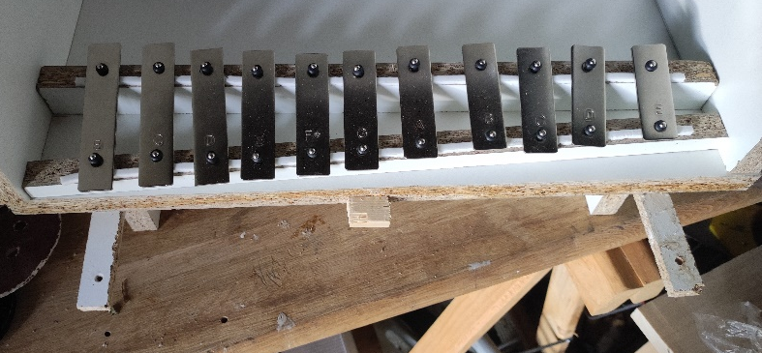

On doit fixer les deux petites planches de bois pour finir cette partie.
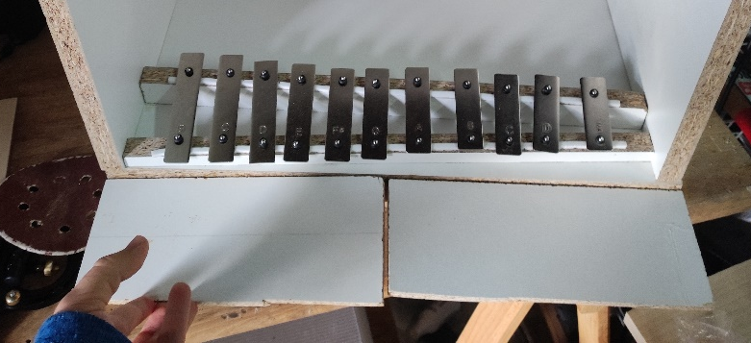

- Découpage plinthes de bois pour guider les billes.

Là encore, j’ai aussi découpé avec une scie et j’ai ensuite collé les morceaux sur le haut de la structure.
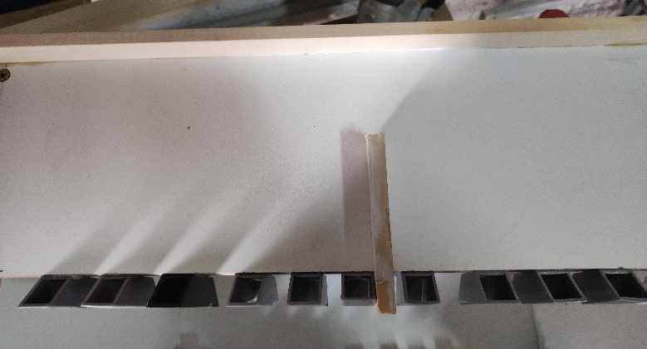

- Modélisation 3D d’une vis sans fin

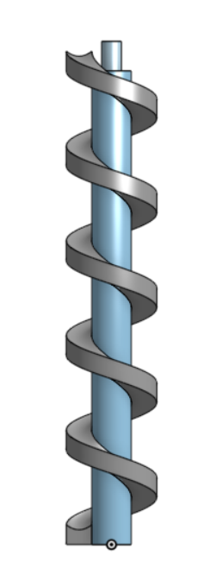
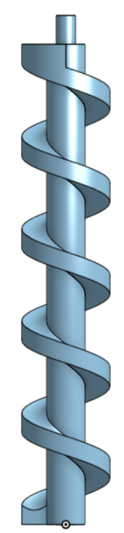
J’ai réalisé que l’idée de la courroie pour remonter les billes était trop complexe à mettre en place et à imprimer. Je me suis dirigé donc vers une vis sans fin.
J’ai entièrement modélisé la vis sur Onshape et elle mesure 50 cm de hauteur. C’est pour cela qu’elle est décomposée en deux parties. J’ai demandé de la faire imprimer pour la prochaine séance afin de réaliser les tests.

- Soudage fils pour alimentation des 2 moteurs CC

